ANEXO 1

SOLICITUD DE COTIZACIONES DPYT 52-2022

SERVICIOS DE REALIZACIÓN, PRODUCCIÓN Y POSTPRODUCCIÓN CONTENIDO “RUTA POR COLOMBIA”, FINANCIADOS CON RECURSOS TEVEANDINA LTDA.

PREGUNTAS Y RESPUESTAS

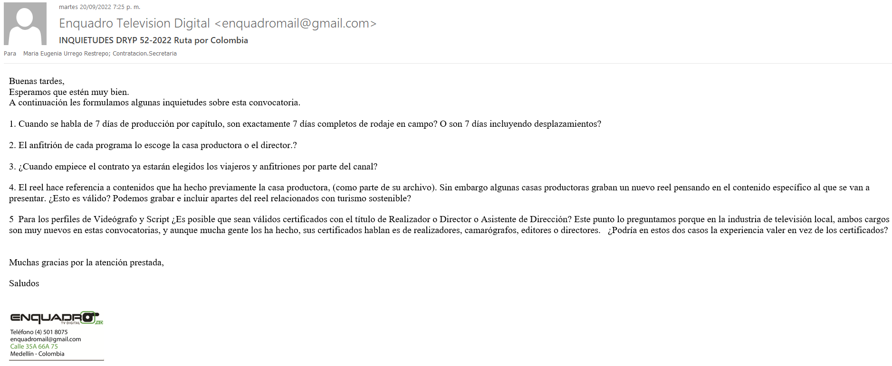

Respuesta 1: incluyendo desplazamientos.
Respuesta 2: La convocatoria y la selección la realiza el Canal.
Respuesta 3: si
Respuesta 4: Si es válido, pero debe ser material producido por la casa productora.
Respuesta 5: Se acepta la formación profesional, pero debe presentar certificado que lo avale en la función requerida. Para esto se debe anexar: empresa-nombre de la obra audiovisual – función y link donde se pueda verificar los créditos morales.

